Министерство образования и науки Российской Федерации федеральное государственное бюджетное образовательное учреждение высшего образования "Российский экономический университет имени Г.В.Плеханова"

**МОСКОВСКИЙ ПРИБОРОСТРОИТЕЛЬНЫЙ ТЕХНИКУМ**

**Индивидуальный проект**

|  |  |
| --- | --- |
| Специальность: | 10.02.05 «Обеспечение информационной безопасности автоматизированных систем» |
| Дисциплина: | Основы алгоритмизации и программирования |
| Тема: | Файловый менеджер |
|  |  |
| Выполнил:  Студент группы  БИ-50-2-18  ФИО: Молов Рауль  Дата «_»2020г. | Проверил:  Преподаватель  Сачков А.Н  Дата «__» ________2020г.  Оценка: ____________ |

Москва 2020

Внешний вид моей программы:

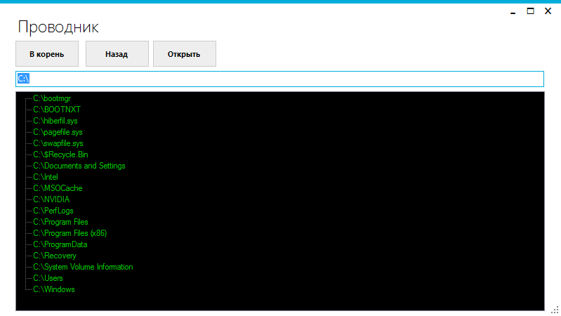

Рисунок 1- Внешний вид программы

При загрузке формы используется данная функция вывода текста в поля:

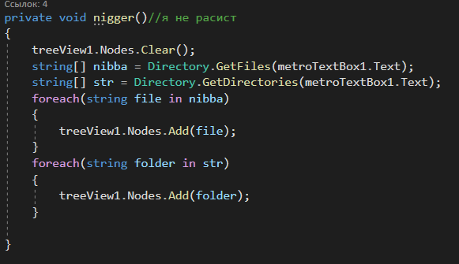

Рисунок 2 - Главная функция вывода текста

Данная функция возвращает пользователя в корневой каталог.

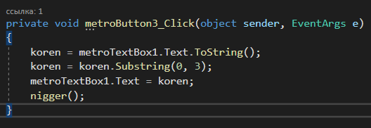

Рисунок 3 - Возврат в корень

Функция выбора каталога для перехода в дочерние каталоги

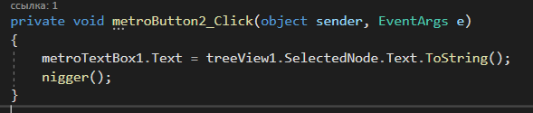

Рисунок 4 - Переход в дочерние каталоги

Данная функция возвращает пользователя на 1 директорию назад, до корневого каталога.

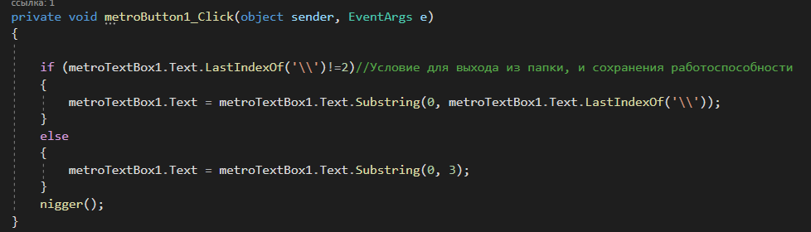

Рисунок 5 - Возврат в каталоги

Переход в папки происходит успешно

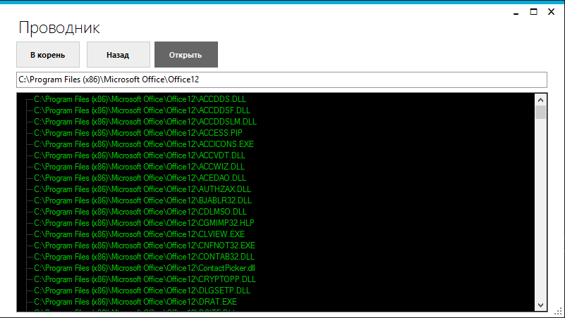

Рисунок 6 - Переход по папкам - результат

И переход из папок также работает.

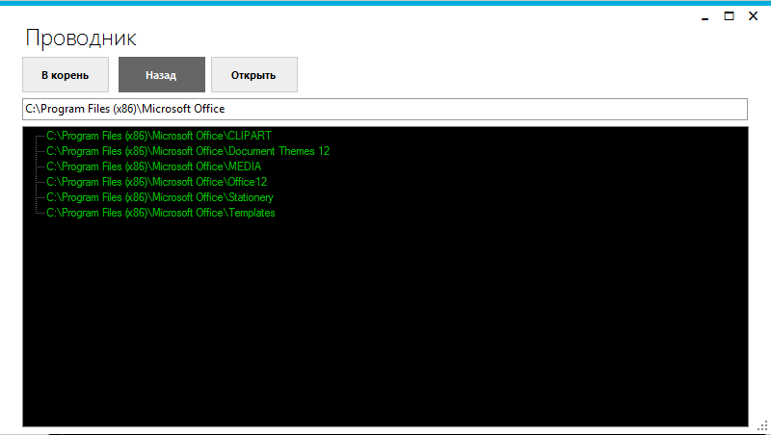

Рисунок 7 - Переход из папок - результат